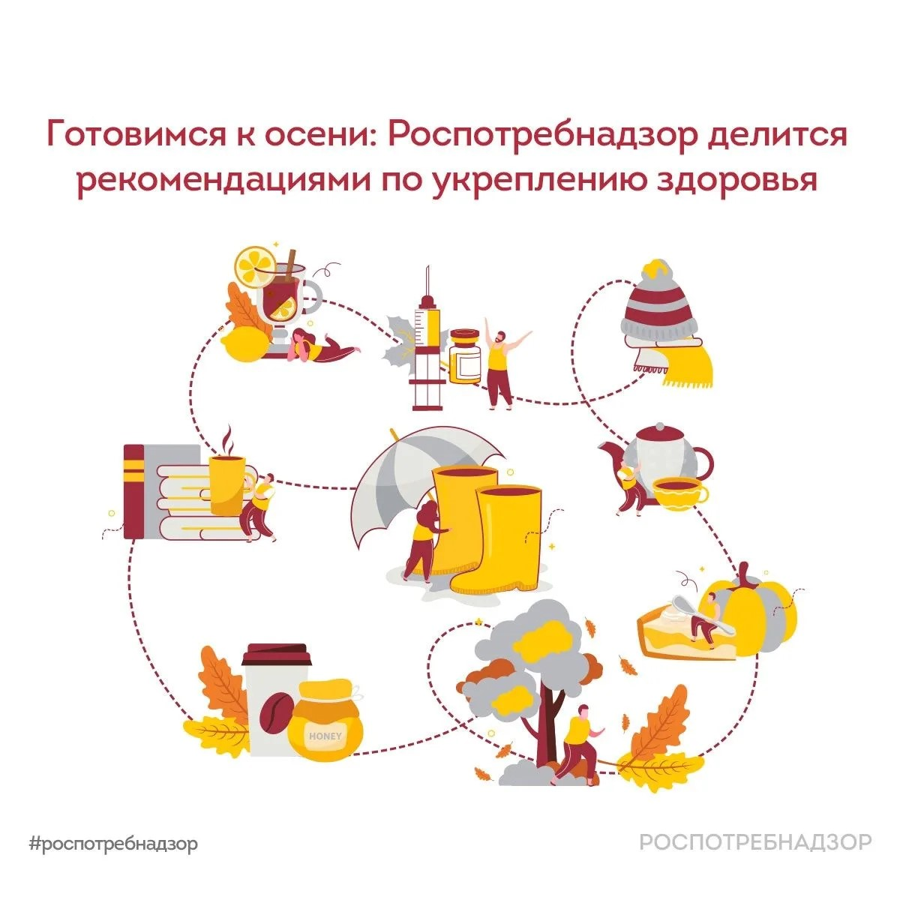
Готовимся к осени: рекомендации по укреплению здоровья.

Ногинский территориальный отдел Управления Роспотребнадзора по Московской области напоминает о рекомендациях по укреплению здоровья.

Смена сезона, сокращение светового дня и возвращение в коллективы увеличивают нагрузку на организм. Чтобы сохранить здоровье и снизить риск сезонных инфекций, соблюдайте простые рекомендации.
• Питайтесь сбалансированно. Добавляйте в рацион сезонные овощи, фрукты и ягоды: тыкву, свёклу, морковь, капусту, яблоки, облепиху и клюкву. Не забывайте о жирной рыбе — скумбрии, сельди и лососе, а также пейте достаточно чистой воды.

• Соблюдайте режим сна и больше двигайтесь. Взрослым рекомендуется спать не менее 7–8 часов в сутки. Старайтесь ложиться и вставать в одно и то же время. Ежедневная физическая активность продолжительностью 30–40 минут поможет поддерживать кровообращение и работоспособность.

• Следите за микроклиматом. В отопительный сезон воздух в помещениях становится сухим. Регулярно проветривайте комнаты, используйте увлажнитель воздуха и проводите влажную уборку.

• Соблюдайте гигиену. Мойте руки после возвращения с улицы, посещения общественных мест и поездок в транспорте. Не прикасайтесь грязными руками к лицу, глазам и носу. Регулярно очищайте гаджеты, ключи и банковские карты.

• Не забывайте о вакцинации против гриппа. Оптимальное время для прививки — сентябрь–октябрь, чтобы иммунитет успел сформироваться до сезонного подъёма заболеваемости.

При первых признаках заболевания — насморке, боли в горле или повышении температуры — оставайтесь дома и обратитесь за медицинской помощью.

